해외에서 제품을 구매해 한국으로 보내요
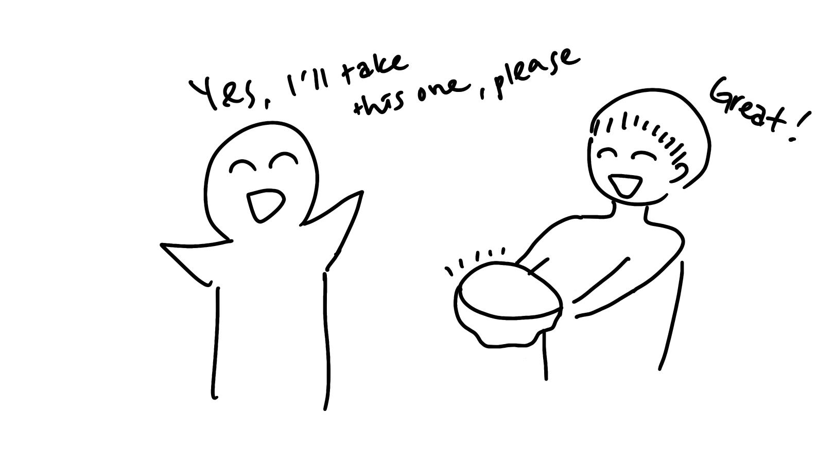
(1) 상황 설명
나는 아프리카 출장 중입니다. 이곳의 물가는 비싸지만 꼭 사용하고 싶던 현지의 나무 식기 세트가 있어서 큰맘 먹고 구입했어요. 전자제품이나 일용품 등을 아시아에서 수입하는 일이 더 많은 아프리카이지만, 오늘만큼은 이곳의 아름다운 수공예 제품을 반대로 한국으로 보낼 수 있어 너무나 뿌듯하고 감사한 마음입니다. 무사히 제품 구매를 마치고, 이제 발송하는 일만 남았어요! 상점에서 제품을 픽업해 현지 우체국에서 배편으로 한국에 택배를 보내려고 합니다. 오래 걸리기로 유명하다고는 해도 소중한 물건이 한국까지 안전하게 도착했으면 좋겠어요.
챗GPT, 오늘은 해외에서 제품을 구매해 한국으로 보내는 여정을 함께해줘!

(2) 프롬프트 레시피
(전략)
Yes, I understand the rules. I'm here to help you practice your conversation skills. Please feel free to ask me anything you'd like.

네, 규칙을 이해했습니다. 대화 스킬을 연습하시도록 도와드리겠습니다. 어떤 것이든 질문해주세요.
지금부터 해외 현지에서 제품 구매하기를 주제로 한 대화를 시작하겠습니다. 현재 장소는 아프리카입니다. 나는 한 땀 한 땀 수제로 만든 귀한 나무 식기 세트를 구입해 한국에 배편으로 발송합니다. 당신은 나에게 식기를 판매한 현지의 상인입니다. 이제 당신이 먼저 짤막한 멘트로 대화를 시작해주세요.
Welcome to our store! We have exquisite handmade wooden tableware available for purchase. How can I assist you today?

저희 가게에 오신 것을 환영합니다! 저희 상점에서는 정교하게 만든 수공예 나무 식기를 구입하실 수 있답니다. 오늘 제가 무엇을 도와드리면 좋을까요?

(3) 회화 예시
Welcome to our store! We have exquisite handmade wooden tableware available for purchase. How can I assist you today?

저희 가게에 오신 것을 환영합니다! 저희 상점에서는 정교하게 만든 수공예 나무 식기를 구입하실 수 있답니다. 오늘 제가 무엇을 도와드리면 좋을까요?
Do you remember me?

저 혹시 기억하실까요?
Yes, I remember you. You're the customer who purchased the precious handmade wooden tableware for shipping to Korea. How can I help you further?

물론 기억합니다. 한국에 보낼 귀한 수공예 목기를 구입했던 분이시잖아요. 제가 뭐 더 도와드릴 일이라도 있으실까요?
Exactly! I am a little surprised you remember me. I thought you'd forget!

맞아요! 저를 기억하신다니 놀랐어요. 잊어버리실 줄 알았거든요!
I strive to provide personalized service and remember my valued customers. Is there anything specific you would like to inquire about or discuss regarding your previous purchase?

고객분들마다 맞춤식 서비스를 제공하려고 노력 중이기 때문에 소중한 고객님들을 한 분 한 분 기억하고 있답니다. 구입하신 제품에 대해 물어볼 내용이나 상의할 게 있으신 걸까요?
That is awesome. Do you also remember the handmade wooden dinnerware set I was interested in?

그것 참 멋지네요. 그럼 혹시라도 제가 관심 있어 했던 수제 목공 식기 세트도 기억하고 계세요?
Yes, I remember the handmade wooden dinnerware set you were interested in. It's a beautiful and unique set. Would you like to proceed with the purchase?

물론 기억하지요. 관심 보이셨던 그 수공예 나무 식기 세트 말씀이시잖아요. 아름답고 개성 있는 세트 제품이지요. 어떻게, 그걸로 구매 도와드리면 될까요?

정말 신통방통한 가게입니다.

Yes, please. I came back for those.

네, 부탁드립니다. 생각나서 다시 왔거든요.
That's great to hear! I have the handmade wooden dinnerware set ready for you. Could you please confirm the quantity you'd like to purchase?

반가운 말씀이시네요! 마침 저희가 물건 갖고 있으니 바로 준비해드리도록 하겠습니다. 혹시 수량은 몇 개로 구입 도와드리면 될런지요?
Just one.

한 세트면 됩니다.
Certainly, you'll be purchasing one set of the handmade wooden dinnerware. May I have your shipping address in Korea to arrange the delivery?

잘 알겠습니다. 수공예 나무 식기 세트 한 개이시고요. 그럼 이제 저희가 배송해드릴 수 있는 한국의 주소지를 알려주시겠습니까?

오, 이곳에서는 배송까지 도와주시는 모양입니다. 따로 우체국에 안 가봐도 되겠는걸요!

Sure, I can definitely let you have my shipping address, but my understanding is that I should visit the post office myself. However, if you can arrange the shipping from this store, that'll be even better!

네. 주소는 바로 알려드릴 수가 있는데요. 그런데 제가 직접 우체국 가서 부쳐야 하는 줄로 알고 있었거든요. 혹시 이 가게에서 배송까지 알아서 처리해주실 수 있는 거라면 저야 물론 더더욱 좋습니다!
Apologies for any confusion. We can certainly arrange the shipping for you from our store. Please provide me with your shipping address, and we will take care of the delivery to your doorstep in Korea.

헷갈리게 해드린 것 같아 미안하군요. 저희 가게에서 당연히 배송까지 알아서 처리해드릴 수가 있답니다. 보내드릴 주소를 알려주시면 한국의 댁 문 앞까지 배송해드리도록 하겠습니다.
Awesome. Here is my address: ooo, ooo, ooooo, S. Korea (Zip: xxxxx)

너무 좋네요. 제 주소는 대한민국 ooo, ooo, ooooo(우편번호: xxxxx)입니다.
Thank you for providing your shipping address: ooo, ooo, ooooo, S. Korea, Zip: xxxxx. We will ensure that your handmade wooden dinnerware set is safely delivered to your specified address in South Korea.

귀하의 주소는 ooo, ooo, ooooo(우편번호: xxxxx)이신 거죠. 알려주셔서 감사합니다. 저희 수공예 나무 식기 세트가 말씀해주신 한국의 주소지로 안전하게 배송될 수 있도록 하겠습니다.
Thank you so much!

감사합니다!
You're very welcome! It's our pleasure to assist you. If you have any further questions or need any additional help, please don't hesitate to let us know.

천만에요! 도와드릴 수 있어서 저희가 더 기쁘지요. 다른 궁금하신 점이나 도움이 필요하신 일은 언제든지 망설이지 말고 저희 쪽에 알려주세요.

